工程名稱： |  |  |  |  |  | 日期：2012年05月29日
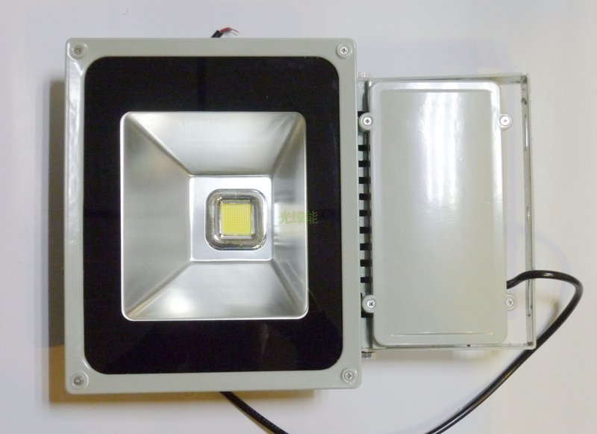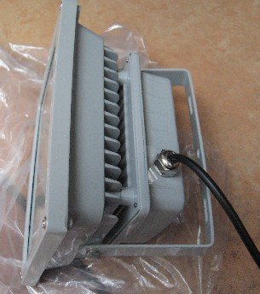
燈具型號 | : | LED 50w -W | 供應電壓 |  | ■AC110V |  | ■ AC220V
 |  | □ 傳統________ | 燈具角度 | : | ■對稱 |  | □ 非對稱
光源色溫 | : | ■3000K±300K | 光源角度 | : | □ 15度 |  | □ 30度
 |  | ■6000K±300K |  |  | □ 45度 |  | ■60度
 |  | □ 其他________K |  |  | ■ 120度 |  | □ __ __度
變壓器 | : | ■內建 | 送審資料 | : | ■ 燈具圖說 |  | □ 樣品送審
 |  | □另置 | 備註 | :
外觀尺寸 | : | 200mm*W450mm*200mm | 光通量 : | 4000 | LM
防護等級 | : | IP65
燈具材質 | : | 鋁質
配件 | : | 可調角度固定件
 |  |  |  |  | LED品牌-High Power

